
千喜鹤“鹤彩青春”2015年度校招招聘流程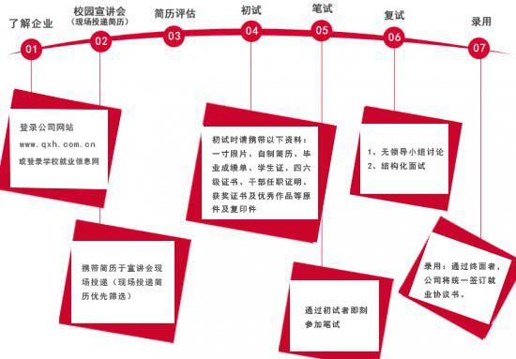千喜鹤集团官方微信二维码：

千喜鹤集团官方微博二维码：


